1. Junginys, skirtas panaudoti fosfato įsisavinimo paciento virškinamajame trakte slopinimui, kai reikalingas fosfato sumažinimas, kur junginys yra skiriamas pacientui enteriniu keliu; ir kur junginys yra:
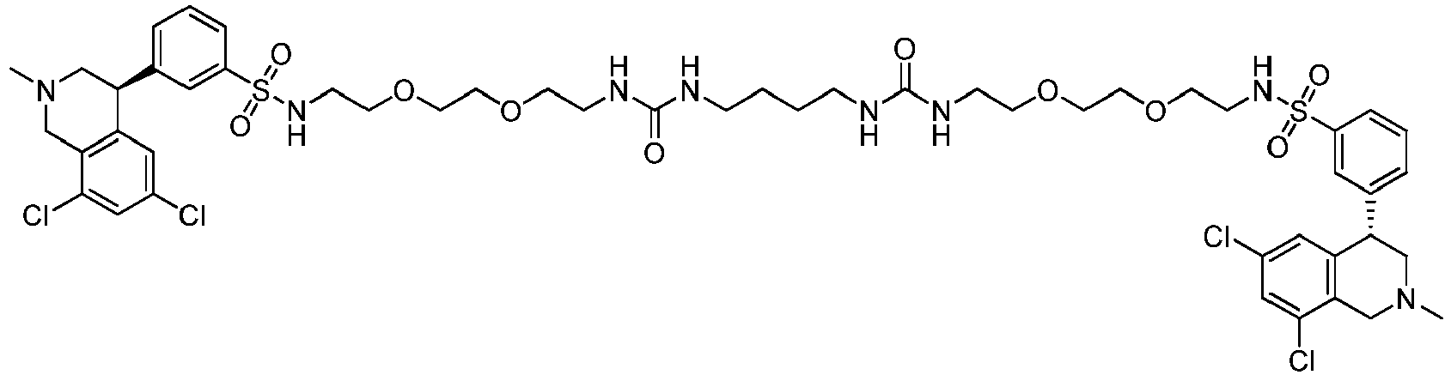
arba jo farmaciniu pobūdžiu priimtina druska.

2. Junginys, skirtas panaudoti pagal 1 punktą, kur farmaciniu pobūdžiu priimtina druska yra:
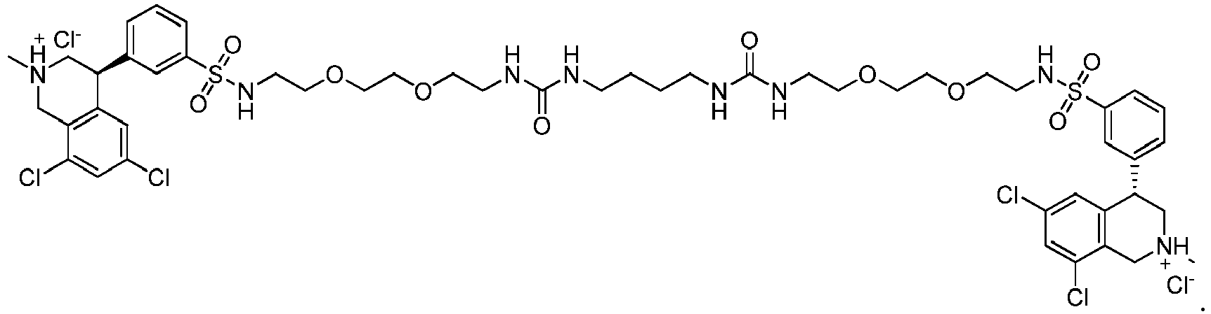

3. Junginys, skirtas panaudoti hiperfosfatemijos gydymui subjekte, kuriam reikia tokio gydymo, kur subjektui yra skiriamas junginio veiksmingas kiekis ir kur junginys yra:
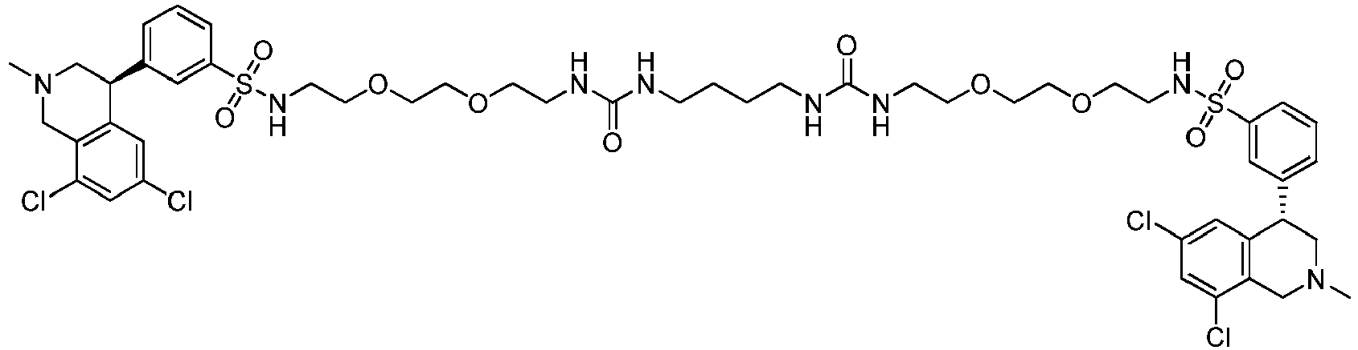
arba jo farmaciniu pobūdžiu priimtina druska.

4. Junginys, skirtas panaudoti pagal 3 punktą, kur farmaciniu pobūdžiu priimtina druska yra:
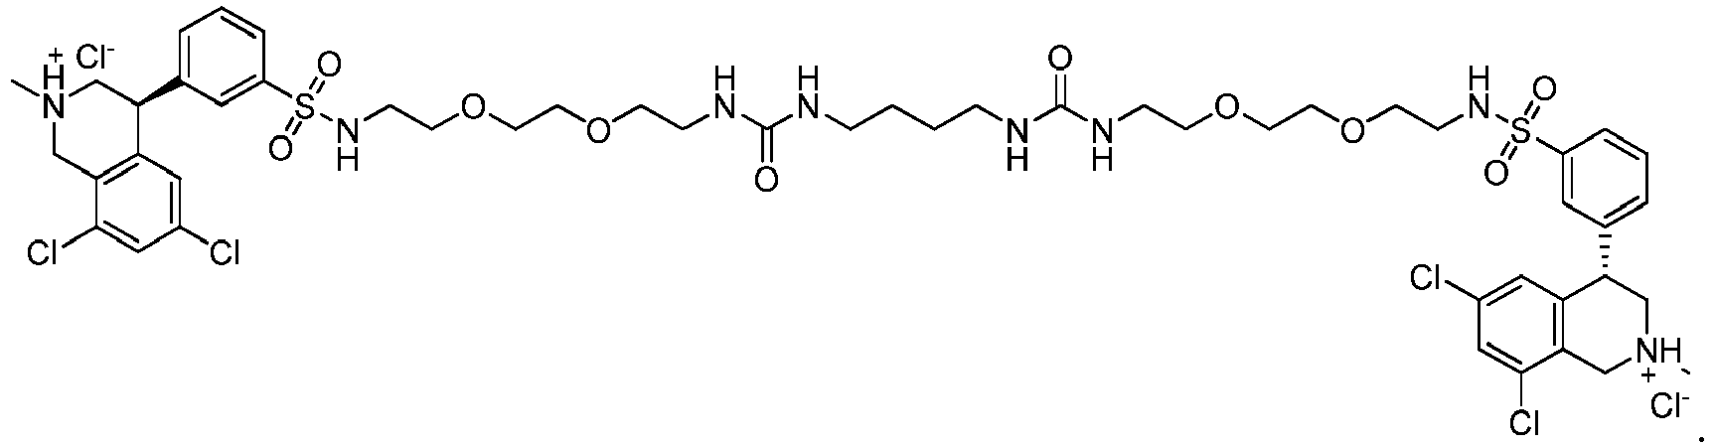

5. Junginys, skirtas panaudoti pagal bet kurį iš 3-4 punktų, kur hiperfosfatemija yra pasirinktinai postprandialinė hiperfosfatemija.

6. Junginys, skirtas panaudoti pagal bet kurį iš 1-4 punktų, kur papildomai yra skiriamas fosfato rišiklis.

7. Junginys, skirtas panaudoti pagal 6 punktą, kur fosfato rišiklis yra parinktas iš grupės, susidedančios iš sevelamero, sevelamero karbonato (pvz. Renvela®), sevelamero hidrochlorido, lantano karbonato (pvz. Fosrenol®), kalcio karbonato (pvz. Calcichew®, Titralac®), kalcio acetato (pvz. PhosLo®, Phosex®), kalcio acetato/magnio karbonato (pvz. Renepho®, OsvaRen®), MCI-196, geležies citrato (pvz. Zerenex™), magnio geležies hidroksikarbonato (pvz. Fermagate™), aluminio hidroksido (pvz. Alucaps®, Basaljel®), APS1585, SBR-759 ir PA-21.

8. Junginys, skirtas panaudoti pagal 6 punktą, kur fosfato rišiklis yra sevelameras, sevelamero karbonatas arba sevelamero hidrochloridas.

9. Junginys, skirtas panaudoti pagal 5 punktą, kur papildomai yra skiriamas fosfato rišiklis.

10. Junginys, skirtas panaudoti pagal 9 punktą, kur fosfato rišiklis yra parinktas iš grupės, susidedančios iš sevelamero, sevelamero karbonato (pvz. Renvela®), sevelamero hidrochlorido, lantano karbonato (pvz. Fosrenol®), kalcio karbonato (pvz. Calcichew®, Titralac®), kalcio acetato (pvz. PhosLo®, Phosex®), kalcio acetato/magnio karbonato (pvz. Renepho®, OsvaRen®), MCI-196, geležies citrato (pvz. Zerenex™), magnio geležies hidroksikarbonato (pvz. Fermagate™), aluminio hidroksido (pvz. Alucaps®, Basaljel®), APS1585, SBR-759 ir PA-21.

11. Junginys, skirtas panaudoti pagal 9 punktą, kur fosfato rišiklis yra sevelameras, sevelamero karbonatas arba sevelamero hidrochloridas.

